

Министерство образования и науки Российской Федерации  
Федеральное государственное автономное образовательное учреждение высшего образования «Уральский федеральный университет имени первого Президента России Б.Н. Ельцина» (УрФУ)

Институт радиоэлектроники и информационных технологий - РТФ

ОТЧЕТ

о проектной работе

по теме: Deep Dark Space

по дисциплине: Проектный практикум

Команда: Lom Team

Екатеринбург

2021

Содержание

Содержание 2

Введение 3

Основная часть 7

Заключение 17

Список литературы 18

Введение

1. **Определение проблемы**

В настоящее время урокам астрономии в школе выделяется очень мало времени – обычно 1 академический час в неделю. За это время ученики не только не успевают разобраться в представленном материале, но и теряют всякий интерес к астрономии. Сжатость материала, преподаваемого на уроках в школе, не позволяет дать ученикам ничего, кроме сухих формул и огромного количества абстрактной информации.

Подводя итоги прохождению школьного курса «астрономия», можно сказать, что материал, пройденный на уроках, совершенно не усваивается и не приводит к появлению понимания по теме и угасанию интереса к ней на корню. Таким образом, школьники теряют интерес к этой науке в большей степени, чем обретают его.

Однако, игр на астрономическую тематику достаточно много. Поэтому было принято решение показать астрономию в историческом контексте: как она развивалась как наука и как применялась в различные исторические периоды.

Таким образом, идея проекта:

Привлечение внимания и интереса к истории становления астрономии и пути её развития как науки.

1. **Цель**

Разработать мобильное приложение с механиками взаимодействия, в которой будут уроки астрономии различных периодов и задачи, которые предстоит решить пользователю.

1. **Задачи**
   1. **Изучить рынок астрономических игр**
   2. **Проанализировать концепцию продукта на основе аналитических данных**
   3. **Изучить исторический аспект астрономии**
   4. **Разработать требования к MVP**
   5. **Разработать образовательную механику**
   6. **Разработать макеты приложения**
   7. **Разработать MVP**
2. **Команда**

* Ваганов Владислав Сергеевич РИ-100022 – Программист
* Орлова Екатерина Сергеевна РИ-100022 – Дизайнер
* Попович Иван Алексеевич РИ-100022 – Аналитик

1. **Целевая аудитория**

Сегментация рынка проводится по 5 вопросам:

1. Что? – Мобильное приложение для изучения основ астрономии и её истории как науки
2. Кто? – Русскоговорящие страны, подростки 14+, любители астрономии и истории
3. Почему? – Отсутствие на рынке прямых конкурентов
4. Когда? – Школьники, когда начнут изучать астрономию по школьной программе, Любители истории и астрономии, когда смогут найти это предложение
5. Где? – Google Play
6. **Календарный план проекта**

Название проекта: Deep Dark Space

Руководитель проекта: Корнякова Елена Михайловна

|  |  |  |  |  |  |  |  |  |
| --- | --- | --- | --- | --- | --- | --- | --- | --- |
| **№** | **Название** | **Ответственный** | **Длительность** | **Дата начала** | **Временные рамки проекта** | | | |
| 1 нед | 2 нед | 3 нед | 4 нед |
| ***Анализ*** | | | | | | | | |
| *1.1* | *Определение проблемы* | Попович И.А. | 1 неделя | 29.03.2021 |  |  |  |  |
| *1.2* | *Выявление целевой аудитории* | Орлова Е.С. | 1неделя | 29.03.2021 |  |  |  |  |
| *1.3* | *Конкретизация проблемы* | Попович И.А. | 1 неделя | 29.03.2021 |  |  |  |  |
| *1.4* | *Подходы к решению проблемы* | Орлова Е.С. | 2 недели | 29.03.2021 |  |  |  |  |
| *1.5* | *Анализ аналогов* | Попович И.А. | 1 неделя | 5.04.2021 |  |  |  |  |
| *1.6* | *Определение платформы и стека для продукта* | Ваганов В.С. | 2 недели | 29.03.2021 |  |  |  |  |
| *1.7* | *Формулирование требований к MVP продукта* | Ваганов В.С. | 2 неделя | 29.03.2021 |  |  |  |  |
| *1.8* | *Определение платформы и стека для MVP* | Ваганов В.С. | 1 неделя | 5.04.2021 |  |  |  |  |
| *1.9* | *Формулировка цели* | Попович И.А. | 1 неделя | 5.04.2021 |  |  |  |  |
| *1.10* | *Формулирование требований к продукту* | Орлова Е.С. | 1 неделя | 12.04.2021 |  |  |  |  |
| *1.11* | *Определение задач* | Ваганов В.С. | 2 недели | 12.04.2021 |  |  |  |  |
|  | *…* |  |  |  |  |  |  |  |
| ***Проектирование*** | | | | | | | | |
| *2.1* | *Архитектура системы (компоненты, модули системы)* | Ваганов В.С. | 2 недели | 26.04.2021 |  |  |  |  |
| *2.2* | *Разработка сценариев использования системы* | Попович И.А. | 2 недели | 26.04.2021 |  |  |  |  |
| *2.3* | *Прототипы интерфейсов* | Орлова Е.С. | 2 недели | 26.04.2021 |  |  |  |  |
| *2.4* | *Дизайн-макеты* | Орлова Е.С. | 2 недели | 26.04.2021 |  |  |  |  |
| *2.5* | *Архитектура системы (компоненты, модули системы)* | Ваганов В.С. | 2 недели | 26.04.2021 |  |  |  |  |
|  | *…* |  |  |  |  |  |  |  |
| ***Разработка*** | | | | | | | | |
| *3.1* | *Написание кода* | Ваганов В.С. | 4 недели | 10.05.2021 |  |  |  |  |
| *3.2* | *Тестирование приложения* | Попович И.А. | 2 недели | 24.05.2021 |  |  |  |  |
|  | *...* |  |  |  |  |  |  |  |
| ***Внедрение*** | | | | | | | | |
| *4.1* | *Оформление MVP* | Орлова Е.С. | 1 неделя | 31,05,2021 |  |  |  |  |
| *4.2* | *Внедрение MVP* | Попович И.А. | 1 неделя | 31,05,2021 |  |  |  |  |
| *4.3* | *Написание отчета* | Ваганов В.С. | 1 неделя | 31,05,2021 |  |  |  |  |
| *4.4* | *Оформление презентации* | Орлова Е.С. | 1 неделя | 31,05,2021 |  |  |  |  |
|  | *…* |  |  |  |  |  |  |  |
|  | *Защита проекта* |  |  | 07.06 - 15.06 |  |  |  |  |

Основная часть

1. **Определение целей и проблемы**

Было необходимо определить актуальную проблему из списка предложенных тем и разработать оптимальный план по её решению. Выбрав тему обучения астрономии, внутри команды была проведена дискуссия, по результатам которого стало известно, что в школьном курсе изучения астрономических наук опускается аспект развития астрономии как науки и прогресс с течение времени почти полностью или целиком. Соответственно, мы должны были разобраться, есть аналоги школьному образованию в этой области знаний, или их нет вовсе. Также, прежде всего, необходимо было узнать об актуальности данной проблемы и востребованности на изучение этого конкретного аспекта истории у потенциальных клиентов.

1. **Пути решения проблемы**
   1. **Анализ конкурентов**

Так мы решили исследовать рынок конкурентов, сфокусировавшись не на форме продукта, а на его тематическом содержании. Из результатов проведённых работ мы увидели, что большинство приложений не предоставляют обучение заданной теме, остальные же представляют собой скопированный текст из открытых онлайн-ресурсов. Так получилось, что наша задумка не имеет прямых конкурентов и качественных аналогов с крупным бюджетом. Однако, рынок образовательных игр, обучающих истории чего-либо довольно развит и может соперничать только в подаче материала, степени интересности изучения и удобстве приложения. Из качественных конкурентов мы получили чёткое видение нашего продукта и на что нам следует ориентироваться. Необходимо подчеркнуть, что среди подобных приложений нет таких, которые затрагивали-бы тему астрономии. Рынок полон лишь играми посвящённым эпохам или странам.

* 1. **Анализ востребованности**

Нам следовало создать специальный опрос, рассчитанный на максимальную аудиторию о знании истории астрономии. При подготовке соответствующего опроса было принято решение сконцентрироваться не на реальных знаниях опрашиваемых, а на их желании изучать предложенную тему, если таковое имелось. Мы написали опрос и распространили его среди знакомых и в учебной среде. Для более реалистичных результатов мы проводили опрос несколько дней, а не в один момент. Собрав результаты, наша команда получила итоги, которые возможно трактовать лишь единственным способом: подавляющее большинство либо не получало знания об истории астрономии как науки, либо не довольно полученным объёмом. Обучающиеся в школах и институтах почти не изучали предложенную нами тему и не имели знаний о ней (важно различать знания в астрономии и истории астрономии. Первое предполагает изучение формул и терминов, второе – изучение того, что представляла из себя наука на протяжении разных периодов человеческой истории).

* 1. **Итоги анализа**

На следующих страницах отчёта будут подробно представлены результаты подготовительных работ, включая таблицы и диаграммы, а также приложены все необходимые пояснения

1. **Анализ аналогов**

Deep Dark Space находится на пересечении образовательных исторической и астрономической тематик игр. Как следствие анализ проводился на базе истории и астрономии

Прежде всего, Deep Dark Space — это игра о изучении истории астрономии, а не подготовке людей к самой астрономии, хоть наш проект и выполнит эту функцию в итоге.

В Google Play по запросу “история астрономии” выдаются только результаты с изучением астрономии путём чтения текста и решения задач. История об изучении человеком астрономии есть на различных сайтах и форумах. Максимально удобное изучение представленной нами темы - различные документальные фильмы на каналах national geographic и discovery science. Но, это иные медиа, а также мы будем предлагать изучение не только самой истории, но и непосредственно астрономии. В этом нет отличия от этих документальных проектов, однако, с помощью возможности “играть” мы сможем обучать знаниям не только в теории, но и на практике.

Подводя итог, игры в основном учат непосредственно астрономии, а документальные фильмы - ее истории. Deep Dark Space объединяет эти области на поле видеоигр.

По итогам анализа Google Play некоторых представителей прямых конкурентов была сформирована сравнительная таблица по нескольким параметрам: Наличие астрономической тематики как главенствующей, наличие образовательных механик на астрономическую и историческую тематики, наличие механик, проверяющих навыки и знания, и средняя оценка пользователей:

|  |  |  |  |  |  |
| --- | --- | --- | --- | --- | --- |
| название | Астрономическая тема | обучение астрономии | обучение истории | проверка знаний | Оценка в google play |
| stellarium mobile free | да | Название звёзд и созвездий | нет | нет | 4,7 |
| Мой космос… | да | да | нет | нет | 4 |
| Астрономия | да | да | Несколько абзацев | нет | 4,7 |
| История России | нет | нет | да | тесты | 4,6 |
| Всемирная История | нет | нет | да | тесты | 4,7 |
| История для всех | нет | нет | да | Различные задания | 4,8 |
| Deep Dark Space | да | да | да | Различные задания | ??? |

1. **Анализ опроса**

Для того, чтобы понять, будет наш продукт хотя-бы в теории пользоваться спросом, мы должны были провести опрос среди нашей целевой аудитории.

Наша целевая аудитория широка, так как сегодня у всех есть смартфоны. Возраст определён от 14 лет для того, чтобы, у пользователя были базовые знания по астрономии и истории. Также, взяв уникальную тему, мы привлечём внимание как любителей истории, которые до этого не изучали астрономия, так и любителей астрономии, не владеющих историей.

С помощью Google Forms наша команда создала опрос, результаты которого покажут, знакомы-ли люди с предоставленной темой, изучали-ли её. Ниже будут приведены диаграммы результатов опроса.

Из результатов мы видим, что больше половины опрошенных интересуются или хотели-бы интересоваться астрономией (54,9%) что для нас является очевидным успехом. Почти четверть опрошенных (27,4%) не интересовались в школе астрономией, так как посчитали уроки скучными и необязательными, или у них просто не было курса астрономии.

Также, больше половины из числа опрошенных (52,9%) интересуются историей, но только 15,7% рассказывали в школе об истории астрономии, как науки и из них ровно две трети (66,7%) не довольны качеством или количеством поученного материала.

Так мы имеем картину того, что почти никто не изучал историю астрономии, хоть в обществе и астрономия и история пользуется стабильным интересом. Поэтому можно быть уверенным, хоть в минимальном спросе на приложение.

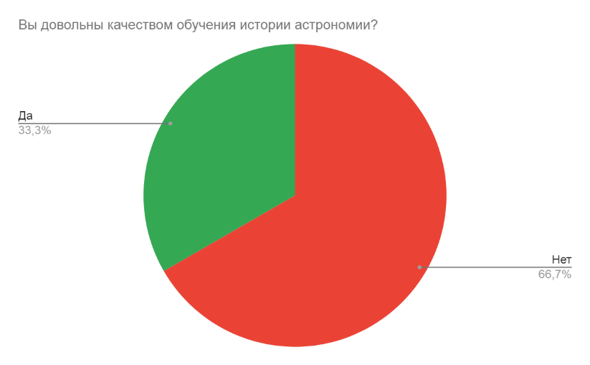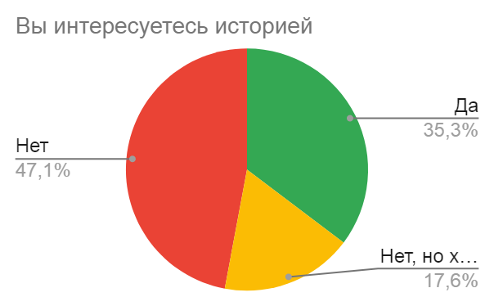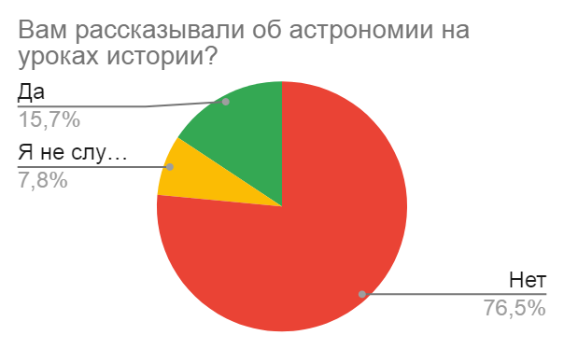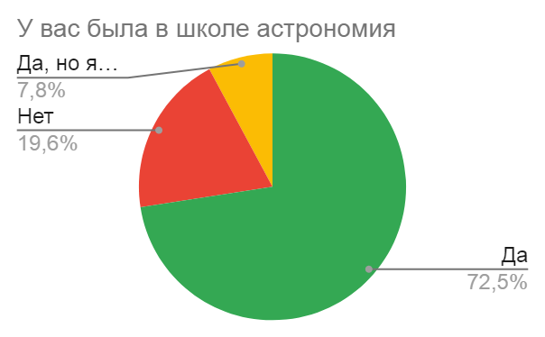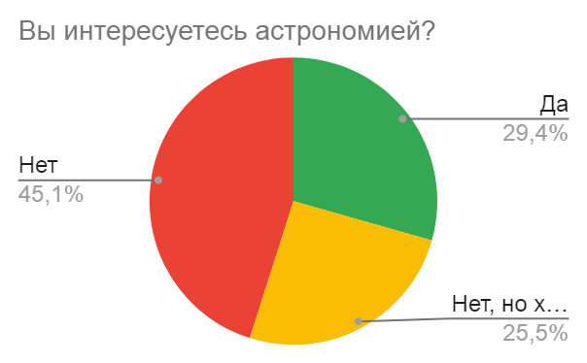

1. **Разработка системы**
   1. **Список модулей**

Программный комплекс (игра) состоит из следующих основных модулей:

1. Система меню и переходов между уровнями

2. Система контроля прогресса и общего состояния игры

3. Модуль теоретических этапов

4. Модуль тестовых этапов

5. Модуль игровых этапов

* 1. **Модули**
     1. **Требования к модулю 1:**

Должны быть реализованы следующие функции: Переход к следующему уровню, возврат в меню

Требования: работоспособность вне зависимости от положения игрока в пространстве игры, работоспособность модуля не зависит от количества уровней

* + 1. **требования к модулю 2:**

Функции: Установка настоящего уровня, как пройденного. Добавление нового уровня. Изменение типов уровней, доступных в игре: добавление новых, удаление, изменение идентификационной информации.

Требования: Система отслеживает положение игрока в пространстве игры (в каком уровне он находится в данный момент). Содержит в себе информацию о прогрессе игрока, типах уровней, об их положении в иерархии игры. Через этот модуль, модуль 1 получает информацию о загрузке соответствующего уровня. Хранение идентификационной информации обо всех уровнях игры.

* + 1. **Требования к модулю 3:**

Функции: Получение текста этапа и иллюстрационного изображения из внешнего источника в зависимости от места, откуда пришел игрок. Т.е. Набор данных диктуется состоянием модуля 2 в момент захода в игрока в этап.

Требования: Информация берется из текстового файла. Файл должен быть составлен по определенному образцу. Должна присутствовать возможность быстрого расширения уже имеющейся информации и добавления новой, для создания новых уровней

* + 1. **Требования к модулю 4:**

Функции: Получение текста вопроса, вариантов ответа, номер правильно ответа из файла. Система проверки правильности решений игрока. Отметка о прохождении (взаимодействие с модулем 2).

Требования: Для всех тестов реализована одна сцена уровня, которая заполняется из внешних фалов в зависимости от положения игрока (взаимодействие с модулем 2).

* + 1. **Требования к модулю 5:**

Функции: Реализация предусмотренной игровой механики. Система проверки правильности решений игрока. Отметка о прохождении (взаимодействие с модулем 2)

Требования: Каждый уровень реализуется отдельно, но интегрируется единым образом (взаимодействие с модулем 2).

* 1. **Алгоритм работы приложения:**

При запуске приложения открывается главное меню – оно содержит в себе кнопки перехода в подменю по каждому историческому этапу, представленному в игре. При переходе в подменю открывается список уровней – в нем содержится информация номер, название, индикатор прохождения, кнопка запуска. Кроме кнопок в меню присутствует шкала прогресса игрока для данного исторического этапа.

При нажатии кнопки «играть», модуль 2 формирует полный идентификатор уровня, в который зашел игрок. Он формируется из трех параметров:

{тип эпохи}_{тип уровня}_{номер уровня}

Запускает сцену, опираясь на параметр {тип уровня}

При загрузке соответствующей сцены, она наполняется контентом в зависимости от параметра {номер уровня}

При прохождении игроком этапа, полный идентификатор уровня вносится в список пройденных уровней. Этот список отвечает за отображение прогресса игрока.

На каждом уровне присутствуют кнопки перехода к следующему этапу, которые по нажатию генерируют идентификатор следующего уровня в очереди и через модуль 1 загружают соответствующую сцену.

* 1. **Технологический стек**  
     Разработка приложения проводилась на базе игрового движка Unity 3d с использованием языка C#. Визуальная составляющая создавалась в paint tool sai и adobe photoshop. Теоретическое наполнение было сформировано с использованием открытых источников
  2. **MVP**
     1. **Что запланировано**:

Так как Deep Dark Space показывает астрономию с разных сторон, то и MVP должна демонстрировать игровых механик. Таким образом, в MVP игры должно содержать в себе следующие пункты:

· Несколько глобальных исторических этапа

· Реализация уровней, в рамках которых игроку подается теоретическая информация

· Реализация уровней, осуществлявших тестовый контроль

· Как минимум 3 различных мини-игры. Для демонстрации различных игровых механик

· Каждый глобальный этап должен быть наполнен теорией и тестами. Наличие Мини-игр обусловлено их уместностью в рамках глобального этапа.

· Игра должна работать на платформе android.

· Каждый глобальный этап должен быть реализован в различных стилях в зависимости от эпохи

· Возможность легко расширить контент игры

* + 1. **Что реализовано**

На данный момент реализованы:

· Главное меню с переходами на исторические этапы и непосредственно на уровни

· Механики работы и схемы взаимодействия теоретических этапов

· Механики работы и схемы взаимодействия тестовых этапов

· 3 мини-игры

· Система отслеживания прогресса игрока

Заключение

Список литературы